คู่มือการติดตั้งและคู่มือการใช้งาน
1. Copy folder CDDrive:\Project\source code\MyProjects ในแผ่น CD ไปไว้ใน drive D:\
2. Unzip folder CDDrive:\Project\resource\DatabaseTextFile\ProjectResult, Projectmean และ Projectsd ไปไว้ ใน drive E:\ProjectResult, E:\Projectmean, E:\Projectsd
3. สร้างตัวเชื่อมต่อกับ Database (ODBC) ดังนี้
3.1 เข้าไปที่ Start->Control Panel->Administrative tools->Data Source
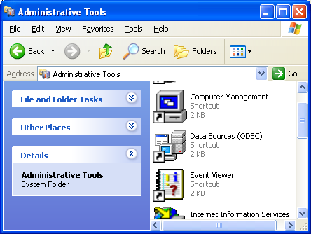
3.2 เลือกที่ tab user DNS แล้วกดปุ่ม Add
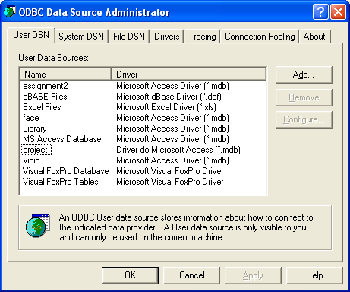

3.3 เลือกที่ Driver do Microsoft Access (*.mdb) แล้วกด finish
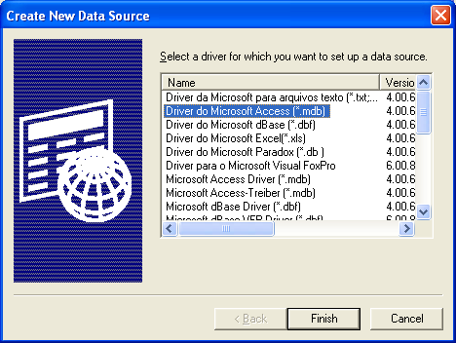
3.4 ใส่ชื่อ Data source name ว่า “project” แล้วกด Select เพื่อเลือกฐานข้อมูล
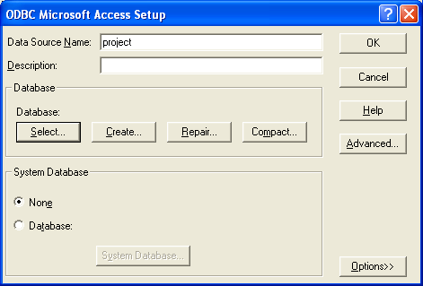

3.5 เลือกฐานข้อมูล Microsoft Access ใน folder D:\MyProjects\Project.mdb ทีได้ copy มาจากแผ่น CD ในขั้นตอนที่ 1
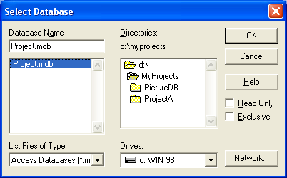
3.6 กด OK
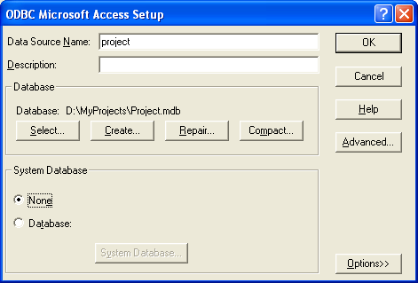
4. ลง Software ของกล้อง ในที่นี้ใช้กล้อง Logitech web camera รุ่น Sphere และตรวจสอบให้แน่นอนว่ากล้องอยู่ในสภาวะที่พร้อมจะใช้งานแล้ว และปรับ Option ของกล้องดังนี้
1. ปิด Feature Face tracking
2. เปิด Feature Color boost
3. ตั้งฉากหลังกล้องเป็นฉากสีขาว และให้ผู้ถ่ายภาพอยู่ห่างจากกล้องประมาณ 1.5 เมตร
4. ไม่ถ่ายภาพย้อนแสง(ขณะถ่ายภาพต้องไม่มีแสงมากระทบที่เลนส์มากเกินไป)
5. แสงสว่างที่ใช้เป็นแสงจากไฟนีออนธรรมดา ส่องจากด้านหลังหรือด้านบนของกล้อง

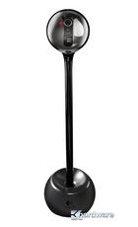
เครื่องคอมพิวเตอร์ที่ใช้ประมวลผล
กล้องถ่ายภาพ
หันหน้าเข้าหาผู้ถ่าย

ฉากขาว
โคมไฟนีออนส่องเข้าหาผู้ถ่ายภาพ
1 – 1.5 เมตร
5. เข้าไปที่ Folder D:\MyProjects\ProjectA\Debug แล้ว run ไฟล์ ProjectA.exe หรือ
CDDrive:\Project\execute\ProjectA.exe เพื่อใช้งานโปรแกรม
